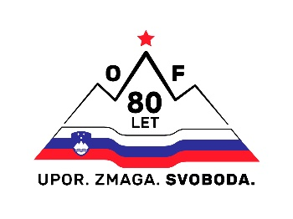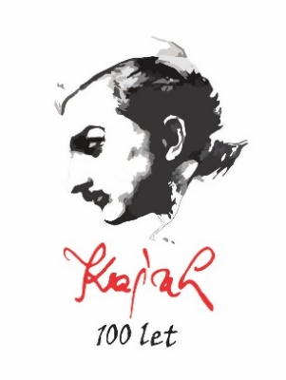

Združenje borcev za vrednote NOB Trebnje
Krajevna organizacija ZB NOB Velika Loka

V A B I L O

Združenje borcev za vrednote NOB Trebnje in Krajevna organizacija Velika Loka organiziramo v soboto, 20. 7. 2024, ob 11.00 pri spomeniku v Podšumberku svečanost v počastitev spomina na padle narodne heroje Predraga Jevtića, Ivana Kavčiča - Nandeta in Milovana Šaranovića.

V okviru svečanosti bo ob 9.00 uri organiziran pohod izpred cerkve na Sela Šumberku. Pohod bo voden, potekal pa bo mimo Kremenjeka na grad Sela Šumberk in nato do prireditvenega prostora.

V kulturnem programu bodo sodelovali učenci Osnovne šole Veliki Gaber. Program bo povezoval Brane Praznik. Prisotni bodo tudi člani Spominskega Dolenjskega bataljona.

Spomin na padle narodne heroje bo obudil Boštjan Sladič, predsednik Združenja borcev za vrednote NOB Trebnje.

Člani K.O. ZB za vrednote NOB Velika Loka bodo pripravili slasten golaž.

ZB za vrednote NOB Trebnje

